В Новомосковске прошел конкурс рисунков на асфальте

«Моя страна детства»

Конкурс ежегодно проводят педагоги дополнительного образования детей «Детского оздоровительно-экологического центра». В этом году участие в нем приняли команды из разных школ города, на базе которых действуют лагеря с дневным пребыванием.
При помощи цветных мелков дети разукрасили асфальт, изобразили здесь автомобили, дома, школы, дворцы, цветы, и, самое главное, ребят - своих сверстников. 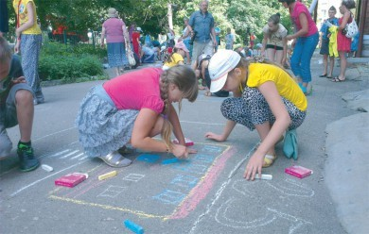

К своим творческим работам юные художники подошли со всей серьезностью: предварительно были сделаны эскизы будущих творений. Конкурсанты должны были не только представить свой рисунок жюри, но и придумать название, девиз и эмблему команды. 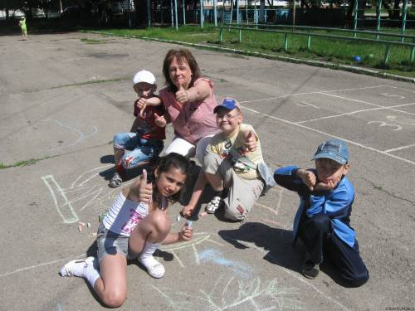
Жюри высоко оценило работы конкурсантов, победившие команды получили сладкие призы.

